新东方在线多语网小编为大家带来西班牙语DELE考试A1考试题型的相关内容，希望对大家的西班牙语学习有所帮助!
阅读理解：全部为选择题，基本都是由图片和文字构成题干，来考察同学们的基本词汇和观察理解能力;
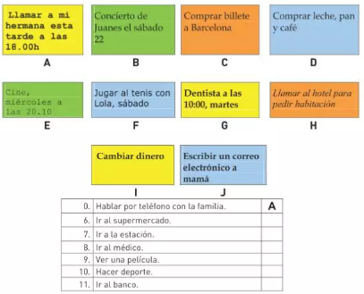
听力理解：基本也都为图文结合的方式，考察日常的词汇和表达;
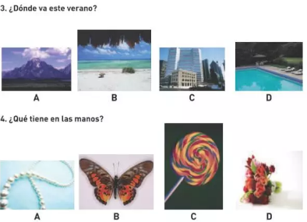
书面表达：共两篇写作：第一篇基本围绕个人信息(姓名、国际、性别、爱好等)
第二篇基本围绕描述一个事物(形容词与名词的搭配，系动词的使用等);
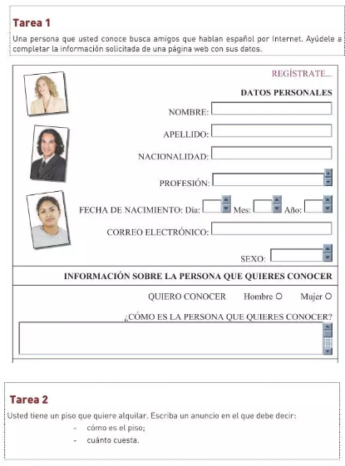
口语表达：四个主题(个人信息介绍、观点阐述、与主考官对话、根据图片对话)
个人信息表达思路：姓名、年龄、国籍、学业、工作、你所掌握的语言等;
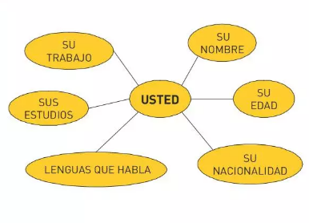
观点阐述思路：在日常生活选择三个主题进行阐述(工作、交通、学习、爱好、饮食)比如有些什么活动，什么时候进行这些活动，哪天进行等等;
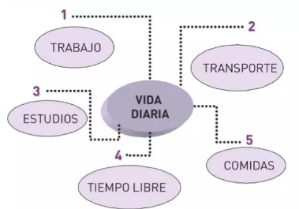
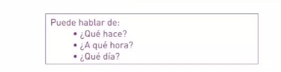
与主考官进行对话：主考官会根据你上面一道题的表述提问几个问题;
根据图片对话：主考官将出示四幅图片，你需要用西语回答考官的问题。
